Sjabloon 6
Log


Voor- en achternaam: Deniz Akyurek
Leerling nummer: 1354208
Datum: 05/01/2026
Versie:

Inhoud
Log 3
1. Kopie/screenshot van je Daily StandUp. 3
2. Screenshot SCRUM bord. 3
3. Wat is er vandaag bereikt? 3
4. Beschrijf mogelijke uitdagingen, obstakels en als die er zijn oplossing(en). 3
5. Geleerde lessen. 3
6. Vragen en onduidelijkheden. 3
7. Feedback en waardering. 3
8. Verbeterpunten voor morgen. 3
9. Persoonlijk welzijn. 3
10. Actiepunten voor de volgende dag. 3

Inleiding
In je Log leg je verschillende aspecten van het Scrum proces vast om inzicht te krijgen in de voortgang van het project, reflecties op het proces, en actiepunten voor verbetering. Leg iedere examen dag de volgende elementen vast:

Dag 1

Kopie/screenshot van je Daily StandUp.
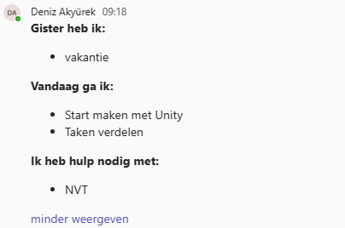

Screenshot SCRUM bord.
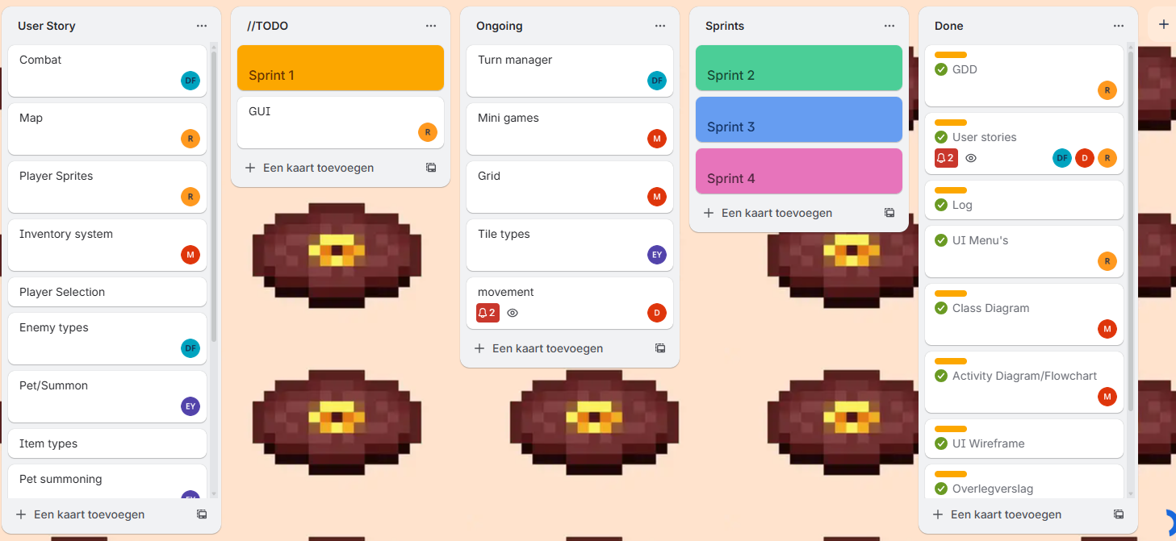

Wat is er vandaag bereikt?
We hebben een unity project opgestart en de taakverdeling overlegt

Beschrijf mogelijke uitdagingen, obstakels en als die er zijn oplossing(en).
De focus na de vakantie

Geleerde lessen.
Wat ik moet gaan doen en hoe ik het ga aanpakken

Vragen en onduidelijkheden.
Er zijn op dit moment geen onduidelijkheden of vragen

Feedback en waardering.
x

Verbeterpunten voor morgen.
Door muziek op te zetten zodat iedereen weer lekker in zijn workflow gaat

Persoonlijk welzijn.
Ik voel me wel goed want het is de eerste dag na de vakantie en dan voel je je wel altijd prima

Actiepunten voor de volgende dag.
Het bezig gaan met de playermovement

Dag 2

Kopie/screenshot van je Daily StandUp.
x

Screenshot SCRUM bord.

Wat is er vandaag bereikt?
Ik ben vandaag bezig geweest met de playermovement. Ik heb een begin gemaakt en getest of alles goed werkt. Ook hebben we samen besproken hoe de progressie gaat.

Beschrijf mogelijke uitdagingen, obstakels en als die er zijn oplossing(en).
Het was soms lastig om de beweging goed te laten aanvoelen en had nog niet echt een oplossing gevonden

Geleerde lessen.
Ik heb geleerd hoe ik playermovement in Unity moet aanpakken

Vragen en onduidelijkheden.
Op dit moment heb ik geen vragen of onduidelijkheden.

Feedback en waardering.
De samenwerking ging goed en iedereen hielp elkaar waar nodig.

Verbeterpunten voor morgen.
Misschien iets sneller feedback vragen als ik ergens vastloop.

Persoonlijk welzijn.
Ik voelde me goed en kon me redelijk focussen alleen na de pauze zakte dat ook weer af

Actiepunten voor de volgende dag.
Verder werken aan de playermovement en deze verbeteren.

Dag 3

Kopie/screenshot van je Daily StandUp.
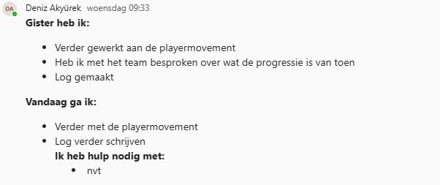

Screenshot SCRUM bord.

Wat is er vandaag bereikt?
IK heb verder gewerkt aan de playermovement

Beschrijf mogelijke uitdagingen, obstakels en als die er zijn oplossing(en).
Soms werkte de movement nog niet helemaal er zaten wat bugs en daar werkte ik aan

Geleerde lessen.
Een mogelijkhijd om de bugs te fixen

Vragen en onduidelijkheden.
Op dit movement heb ik geen vragen en zijn er geen onduidelijkheden

Feedback en waardering.
x

Verbeterpunten voor morgen.
Nog beter plannen wat ik precies wil af hebben aan het einde van de dag.

Persoonlijk welzijn.
Ik voelde me goed en kon goed vanuit huis werken

Actiepunten voor de volgende dag.
De playermovement verder afmaken en verder gaan met de keuzedeel

Dag 4

Kopie/screenshot van je Daily StandUp.
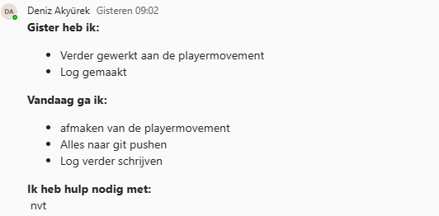

Screenshot SCRUM bord.

Wat is er vandaag bereikt?
Vandaag heb ik verder gewerkt aan de playermovement en aan mijn keuzedeel

Beschrijf mogelijke uitdagingen, obstakels en als die er zijn oplossing(en).
Er zijn momenteel geen dingen waar ik tegen aan loop

Geleerde lessen.
Ik heb geleerd dat de playermovement echt veel tijd kost en nog echt ingewikkeld is

Vragen en onduidelijkheden.
Op dit moment zijn er geen vragen of onduidelijkheden.

Feedback en waardering.
x

Verbeterpunten voor morgen.
Iets beter functioneren vandaag werd ik een beetje afgeleid

Persoonlijk welzijn.
Veel dingen goed alleen de concentratie zakte met matte af

Actiepunten voor de volgende dag.
De playermovement verder verbeteren en proberen af te ronden en verder werken aan mijn keuzedeel

Dag 5

Kopie/screenshot van je Daily StandUp.
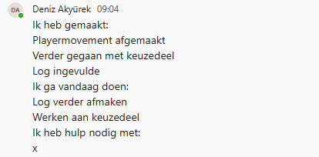

Screenshot SCRUM bord.
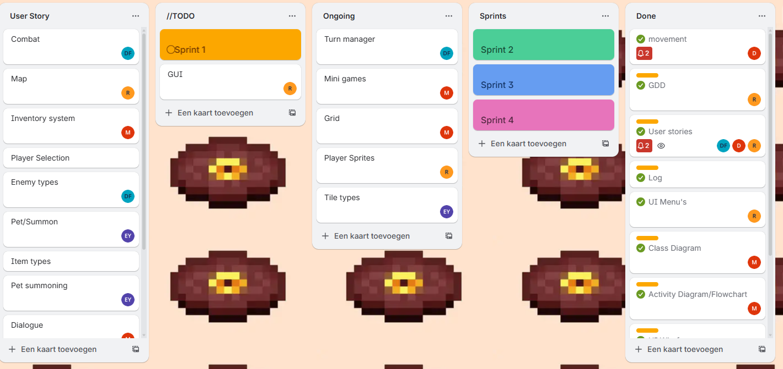

Wat is er vandaag bereikt?
vandaag heb ik de playermovement afgemaakt en verder gewerkt aan mijn keuzedeel

Beschrijf mogelijke uitdagingen, obstakels en als die er zijn oplossing(en).
Er zijn geen dingen waar ik tegen aan loop

Geleerde lessen.
Hoe de playermovement van de grid in elkaar zit en hoe je het moet maken

Vragen en onduidelijkheden.
[Heb je alle informatie om verder te kunnen werken. Weet jij wat en wanneer er iets van je wordt verwacht?]

Feedback en waardering.
[Welke feedback of waardering heb je voor je groepsleden of zij voor jou]

Verbeterpunten voor morgen.
[Heb jij punten voor jezelf of voor je teamgenoten om beter te functioneren?]

Persoonlijk welzijn.
[Hoe voel jij je vandaag denk hierbij aan je gezondheid, stressniveau heb jij het idee dat je kon focussen op je werk?]

Actiepunten voor de volgende dag.
[Welke onderdelen/taken wil je volgende werkdag weer oppakken/ ook te gebruiken voor je volgende Daily standUp?]

Dag 6

Kopie/screenshot van je Daily StandUp.
[Zorg ervoor dat de informatie die je inlevert duidelijk en leesbaar is!]

Screenshot SCRUM bord.
[Zorg dat de informatie die je inlevert duidelijk en leesbaar is!]

Wat is er vandaag bereikt?
[Reflecteer op je eigen bijdrage en dat van je teamgenoten.]

Beschrijf mogelijke uitdagingen, obstakels en als die er zijn oplossing(en).
[Reflecteer op je eigen bijdrage en dat van je teamgenoten.]

Geleerde lessen.
[Wat heb je geleerd en neem je mee naar de volgende sprint]

Vragen en onduidelijkheden.
[Heb je alle informatie om verder te kunnen werken. Weet jij wat en wanneer er iets van je wordt verwacht?]

Feedback en waardering.
[Welke feedback of waardering heb je voor je groepsleden of zij voor jou]

Verbeterpunten voor morgen.
[Heb jij punten voor jezelf of voor je teamgenoten om beter te functioneren?]

Persoonlijk welzijn.
[Hoe voel jij je vandaag denk hierbij aan je gezondheid, stressniveau heb jij het idee dat je kon focussen op je werk?]

Actiepunten voor de volgende dag.
[Welke onderdelen/taken wil je volgende werkdag weer oppakken/ ook te gebruiken voor je volgende Daily standUp?]

